Утверждено
______________________________
______________________________
______________________________
______________________________
______________________________
от ________________ № ________

РОССИЙСКАЯ ФЕДЕРАЦИЯ
Общество с ограниченной ответственностью
«ГЛОБУС»

Юридический адрес: 241524, Брянская обл., Брянский р-н, п. Мичуринский, ул. Пасечная, д. 13
Адрес фактического местонахождения: 241037, Брянская обл., г. Брянск, ул. Брянского Фронта, д.18, офис 101; 111
ОГРН: 1043233001998 ИНН: 3245000490 КПП: 320701001 ОКПО: 13459266
Тел/факс: 8 (4832) 65-33-59
e-mail: ulia-globus@mail.ru

Заказчик Договор № 513 от 24.08.2020 г.
Супоневская сельская администрация

Проект межевания территории
многоквартирных жилых домов
по адресу: Брянская область, Брянский район, с. Супонево, ул. Советская, д. 2В и ул. Советская, д. 2Б

г. Брянск
2020 г.
РОССИЙСКАЯ ФЕДЕРАЦИЯ
Общество с ограниченной ответственностью
«ГЛОБУС»

Юридический адрес: 241524, Брянская обл., Брянский р-н, п. Мичуринский, ул. Пасечная, д. 13
Адрес фактического местонахождения: 241037, Брянская обл., г. Брянск, ул. Брянского Фронта, д.18, офис 101; 111
ОГРН: 1043233001998 ИНН: 3245000490 КПП: 320701001 ОКПО: 13459266
Тел/факс: 8 (4832) 65-33-59
e-mail: ulia-globus@mail.ru

Проект межевания территории
многоквартирных жилых домов
по адресу: Брянская область, Брянский район, с. Супонево, ул. Советская, д. 2В и ул. Советская, д. 2Б

Проект межевания территории. Пояснительная записка

Генеральный директор Тупикина Ю.В.
Главный инженер проекта Бычков Р.В.

г. Брянск
2020 г.

Содержание

№ п/п | Наименование раздела | Стр.
1. | Введение | 4
1.1. | Цель разработки проекта межевания | 5
1.2. | Опорно-межевая сеть на территории проектирования | 5
1.3. | Рекомендации по порядку установления границ на местности | 5
2. | Формирование земельных участков под многоквартирными жилыми домами | 6
2.1. | Параметры проектируемых земельных участков | 6
2.2. | Сведения об образуемых земельных участках | 7
3. | Заключение о соответствии разработанной документации требованиям законодательства о градостроительной деятельности | 11
- | Выписка из реестра членов СРО № 0000000000000000000002034 от 29.07.2020 г. | 12
- | Графическая часть | 14
- | Чертеж межевания территории | 15

1. Введение

Проект межевания территории выполнен Обществом с ограниченной ответственностью «Глобус» на основании муниципального контракта № 513 от 24 августа 2020 г.
Проект межевания территории многоквартирных жилых домов расположенных по адресу: Брянская область, Брянский район, с. Супонево, ул. Советская, д. 2В и ул. Советская, д. 2Б, разработан в виде отдельного документа и в соответствии с градостроительными регламентами, техническими регламентами, в том, числе, устанавливающими требования по обеспечению пожарной безопасности с целью образования земельного участка под многоквартирным домом и подготовлен в соответствии с действующими законодательством в сфере градостроительства и архитектуры и нормативно-правовыми актами, методическими указаниями, принятыми в рамках действующего законодательства.
При разработке использовалось:
-«Градостроительный кодекс Российской Федерации» от 29.12.2004 г. №190-ФЗ;
-Федеральный закон № 218-ФЗ от 13.07.2015 г. «О государственной регистрации недвижимости»;
-Земельный кодекс Российской Федерации № 136-ФЗ от 25.10. 2001 г.;
-Постановление Госстроя РФ от 29.10.2002 г. № 150 «Об утверждении Инструкции о порядке разработки, согласования, экспертизы и утверждения градостроительной документации» (в части не противоречащей действующему законодательству);
-СП 42.13330.2011. Свод правил. Градостроительство. Планировка и застройка городских и сельских поселений. Актуализированная редакция СНиП 2.07.01-89*;
-СП 78.13330.2012. Свод правил. Автомобильные дороги. Актуализированная редакция СНиП 3.06.03-85;
- Решение Супоневского сельского совета народных депутатов № 2-20-1 от 14.03.2013 г. «Об утверждении Генерального плана Супоневского сельского поселения, Правил землепользования и застройки Супоневского сельского поселения»;
- Решение Брянского районного Совета народных депутатов «О внесении изменений в Генеральный план и Правила землепользования и застройки Супоневского сельского поселения Брянского района Брянской области» № 5-43-9 от 25.10.2017 г
-Кадастровый план территории квартала № КУВИ-002/2020-22725583 от 21.09.2020 г.;
-Приказ Минэкономразвития РФ № 518 от 17 августа 2012 г. «О требованиях к точности и методам определения координат характерных точек границ земельного участка, а также контура здания, сооружения или объекта незавершенного строительства на земельном участке»;
-Приказ Министерства экономического развития РФ от 1 сентября 2014 г. № 540 "Об утверждении классификатора видов, разрешенного использования земельных участков";
-Приказ Минстроя России от 25.04.2017 № 738/пр «Об утверждении видов элементов планировочной структуры;
-Приказ Минстроя России от 25.04.2017 № 742/пр «О порядке установления и отображения красных линий, обозначающих границы территорий, занятых линейными объектами и (или) предназначенных для размещения линейных объектов».
-Письмо Министерства экономического развития РФ от 29 декабря 2010 г. № Д23-5416 «О разъяснении порядка формирования земельного участка под многоквартирным домом».

1.1. Цель разработки проекта межевания
Проект межевания выполнен с целью:
- определения местоположения границ образуемых земельных участков, занятых многоквартирными жилыми домами с кадастровыми номерами 32:02:0160607:119, адрес Брянская область, Брянский район, с Супонево, ул Советская, д 2В и 32:02:0160607:131, адрес Брянская область, р-н Брянский, с Супонево, ул. Советская, д. 2Б.
Для подготовки проекта межевания использована топографическая съемка в масштабе 1:500, выполненная «ООО Глобус» в сентябре 2020 г.
Границы земельных участков, отраженных на графических материалах проекта межевания территории, нанесены на основании сведений из Единого государственного реестра объектов недвижимости (далее – ЕГРН).

1.2. Опорно-межевая сеть на территории проектирования
На территории проектирования существует установленная система геодезической сети для определения координат точек земной поверхности с использованием спутниковых систем. Система координат – МСК-32. Проект межевания выполнен в системе координат установленной на территории проектирования.
Действующая система геодезической сети удовлетворяет требованиям Приложения к приказу Минэкономразвития РФ № 518 от 17 августа 2012 г. «О требованиях к точности и методам определения координат характерных точек границ земельного участка, а также контура здания, сооружения или объекта незавершенного строительства на земельном участке».

1.3. Рекомендации по порядку установления границ на местности
Установление границ земельных участков на местности следует выполнять в соответствии с требованиями федерального законодательства, а также инструкции по проведению межевания.
Вынос межевых знаков на местность необходимо выполнять в комплексе землеустроительных работ с обеспечением мер по уведомлению заинтересованных лиц и согласованию с ними границ.

2. Формирование земельных участков под многоквартирными жилыми домами
Проектом предусматривается формирование двух земельных участков, занятых многоквартирными жилыми домами.
При формировании границ земельных участков был проведен анализ сведений, полученных из ЕГРН.
Согласно Правил содержания общего имущества в многоквартирном доме, утвержденного постановлением Правительства РФ от 13.08.06 № 491, в состав общего имущества включаются:
-земельный участок, на котором расположен многоквартирный дом и границы которого определены на основании данных государственного кадастрового учета, с элементами озеленения и благоустройства;
-иные объекты, предназначенные для обслуживания, эксплуатации и благоустройства многоквартирного дома, включая трансформаторные подстанции, тепловые пункты, предназначенные для обслуживания одного многоквартирного дома, коллективные автостоянки, гаражи, детские и спортивные площадки, расположенные в границах земельного участка, на котором расположен многоквартирный дом.
Так как многоквартирный дом расположен в границах существующего квартала и ограничен сложившейся архитектурной застройкой, не представляется возможным рассчитать и сформировать нормативный размер земельного участка в кондоминиумах согласно Приказа Министерства Российской Федерации по земельной политике, строительству и жилищно-коммунальному хозяйству № 59 от 26.08.1998 г.
Границы земельных участков многоквартирных жилых домов по адресу: Брянская область, Брянский район, с. Супонево, ул. Советская, д. 2В (:ЗУ1) и ул. Советская, д. 2Б (:ЗУ2) были сформированы согласно существующей застройки и ограждений между смежными домовладениями.

2.1. Параметры проектируемых земельных участков
Прохождение границ образуемых земельных участков обусловлено сложившейся архитектурной застройкой в границах кадастрового квартала 32:02:0160607, сведения о котором содержатся в кадастровом плане территории, выданного Филиалом федерального государственного бюджетного учреждения «Федеральная кадастровая палата Федеральной службы государственной регистрации, кадастра и картографии» по Брянской области № КУВИ-002/2020-18224698 от 02.09.2020 г.
В соответствии со сведениями государственного кадастра недвижимости в пределах границ проектируемого объекта проектирования публичные сервитуты не установлены. Границы зон действия публичных сервитутов проектом не предусмотрены.
Обременениями в границах проектирования являются охранные зоны линейных объектов инженерной инфраструктуры. Формируемый участок :ЗУ1 попадает в границы охранной зоны 32:02-6.153 (32.02.2.373), :ЗУ2 - 32:02-6.186 (32.02.2.270).
Также по сведениям ЕГРН на участке: ЗУ2 расположен ОКС 32:02:0000000:1873 (подземные тепловые сети).
В пределах границ проектируемых земельных участков объекты культурного наследия, включенные в ЕГРН, либо выявленные объекты культурного наследия отсутствуют. В соответствии с этим границы территорий объектов культурного наследия на чертеже межевания территории не отображены. Границы территорий объектов культурного наследия в проекте не разрабатываются.
Задачей разработки проекта планировки территории является установление красных линий, составляющих внутренний каркас проектируемой территории с целью ее устойчивого развития, а также выделения территории общего пользования (территории, которой беспрепятственно может пользоваться неограниченный круг лиц, в том числе площади, улицы, проезды и т.д.), которая также является местом размещения линий электропередачи, линий связи, трубопроводов и иных линейных сооружений.
Существующей градостроительной документацией Супоневского сельского поселения утвержденные красные линии отсутствуют.
Проектом планировки установление красных линий не предусмотрено.

2.2. Сведения об образуемых земельных участках
В соответствии с Земельным кодексом Российской Федерации от 25.10.2001 № 136-ФЗ (в действующей редакции) ст. 11.3 образование земельного участка в границах элемента планировочной структуры, застроенного многоквартирными домами, будет производиться на основании утвержденного проекта межевания.
Земельный участок для размещения многоквартирного жилого дома образовывается из состава неразграниченных земель, находящихся в государственной собственности или муниципальной собственности.
В соответствии с Федеральным законом от 29.12.2004 г. № 189-ФЗ (в действующей редакции) "О введении в действие Жилищного кодекса Российской Федерации", ст. 16 - В существующей застройке поселений земельный участок, на котором расположены многоквартирный дом и иные входящие в состав такого дома объекты недвижимого имущества, является общей долевой собственностью собственников помещений в многоквартирном доме.
В настоящий момент в законодательстве отсутствуют четкие нормы и методики расчета нормативной площади земельного участка под многоквартирным домом.
Размеры образуемых земельных участков определены исходя из:
1. площади многоквартирного дома (суммарной общей площади всех квартир в таком доме, площади всех нежилых помещений и помещений вспомогательного использования в таком доме);
2.территории, необходимой для обеспечения функционирования (обслуживания) площади многоквартирного дома, с учетом соблюдения требований градостроительных нормативов, противопожарной безопасности, санитарных разрывов между зданиями и иных норм, обеспечивающих нормальные условия проживания и пребывания граждан в многоквартирном доме, обслуживания данного дома и иных объектов, входящих в состав общего имущества собственников помещений в многоквартирном доме, а также доступ к такому дому и иным подобным объектам;
3. плотности застройки элемента планировочной структуры, в границах которого расположен соответствующий многоквартирный дом;
4. наличия на прилегающей к многоквартирному дому территории элементов благоустройства, созданных при финансовом участии собственников помещений в многоквартирном доме в рамках федерального проекта «Формирование комфортной городской среды», с учетом утвержденного органами местного самоуправления дизайн-проекта благоустройства дворовой территории.
На территории предусмотрено сохранение существующего жилого фонда малой этажности общей жилой площадью 807,5 кв.м. и 1629 кв.м., а также объектов инженерной инфраструктуры.
Проектируемая территория не была включена в федеральный проект проекта «Формирование комфортной городской среды».
Сформированные границы земельных участков позволяют обеспечить необходимые требования по содержанию и обслуживанию объектов жилой застройки.
Рекомендуемый размер образуемого земельного участка может быть определен на основании Приказа от 07.03.2019 г. № 153/пр Министерства строительства и жилищно-коммунального хозяйства РФ «Об утверждении методических рекомендаций по проведению работ по формированию земельных участков, на которых расположены многоквартирные дома» и «СП 30-101-98. Методические указания по расчету нормативных размеров земельных участков в кондоминиумах».
Нормативный размер земельного участка в многоквартирном доме может быть рассчитан путем умножения общей площади жилых помещений в данном многоквартирном доме на удельный показатель земельной доли по формуле (1):

Sнорм. = Sк · Уз.д., (1),

где Sнорм. - нормативный размер земельного участка, м²;
Sк - общая площадь жилых помещений в многоквартирном доме, м²;
Уз.д - удельный показатель земельной доли для зданий разной этажности.

S норм. (ЗУ1) = 1629,0*0,92 = 1498,7 м²
S норм. (ЗУ2) = 807,5*1,41 = 1138,6 м²

Таким образом, нормативный размер участка, исходя из площади жилых помещений многоквартирного дома составляет для дома с. Супонево, Советская 2В (ЗУ1) – 1498,7 кв.м., для дома с. Супонево, Советская 2Б (ЗУ2) – 1138,5 кв.м.
Многоквартирный жилой дом с. Супонево, Советская 2В был построен в 2002 г., а многоквартирный жилой дом с. Супонево, Советская 2Б был построен в 1987 г. В настоящее время сформированные границы участков для вышеуказанных домов отсутствуют. Поэтому при формировании земельного участка также учитывались права третьих лиц, границы смежных участков, существующая застройка и планировка.
Сформированный участок включает территорию, необходимую для обеспечения функционирования (обслуживания) площади многоквартирного дома, с учетом соблюдения требований градостроительных нормативов, противопожарной безопасности, санитарных разрывов между зданиями и иных норм, обеспечивающих нормальные условия проживания и пребывания граждан в многоквартирном доме, обслуживания данного дома и иных объектов, входящих в состав общего имущества собственников помещений в многоквартирном доме, а также доступ к такому дому и иным подобным объектам
Элементы благоустройства на прилегающей к многоквартирному дому территории включены в границы участка.
Таким образом, площадь формируемого участка :ЗУ1 составила 2015 кв.м., формируемого участка :ЗУ2 - 1300 кв.м
Образуемые земельные участки имеют непосредственный доступ к землям (территориям) общего пользования (ул. Советская).
Согласно Правилам землепользования и застройки Супоневского сельского поселения проектируемые земельные участки расположены в границах территориальной зоны ТЖ-2 (Зона застройки малоэтажными жилыми домами).
Градостроительным регламентом данной зоны допускается размещение малоэтажной многоквартирной жилой застройки и объектов другого назначения. В соответствии с Генеральным планом Супоневского сп минимальный размер участка для многоквартирного дома составляет 1000 кв.м., максимальный размер участка не подлежит ограничению.
Проектом предусматривается формирование двух земельных участков:
1) :ЗУ1, фактически занятого многоквартирным жилым домом по адресу Брянская область, Брянский район, с. Супонево, ул. Советская, д. 2В, кадастровый номер многоквартирного дома 32:02:0160607:119;
2) :ЗУ2, фактически занятого многоквартирным жилым домом по адресу Брянская область, Брянский район, с. Супонево, ул. Советская, д. 2Б, кадастровый номер многоквартирного дома 32:02:0160607:131.
Границы проектируемых земельных участков приняты с учетом сложившейся застройки и фактического землепользования в кадастровом квартале 32:02:0160607.
Проектом межевания территории предусматривается образование двух земельных участков под условным номером:
- 32:02:0160607:ЗУ1, с разрешённым использованием «Малоэтажная многоквартирная жилая застройка», площадь участка составляет 2015 кв.м., земельный участок относится к землям государственной неразграниченной собственности.
- 32:02:0160607:ЗУ2, с разрешённым использованием «Малоэтажная многоквартирная жилая застройка», площадь участка составляет 1300 кв.м., земельный участок относится к землям государственной неразграниченной собственности.
Для образования земельных участков не требуется изъятие земель и земельных участков, не требуется перевод земель в иные категории.
Границы существующих земельных участков при разработке проекта межевания не изменяются.
В Таблице 1 приведены сведения об образуемых земельных участках.

Таблица 1 - Сведения об образуемых земельных участках
Условный номер участка | Площадь  кв.м. | Категория  земель | Способ образования | Вид  разрешенного  использования | Местоположение  участка
32:02:0160607:ЗУ1 | 2015 | Земли населенных пунктов | образование земельного участка из земель, находящихся в государственной или муниципальной собственности | Малоэтажная многоквартирная жилая застройка | Российская Федерация, Брянская область, Брянский муниципальный район, Супоневское сельское поселение, с. Супонево, ул. Советская
32:02:0160607:ЗУ2 | 1300 | Земли населенных пунктов | образование земельного участка из земель, находящихся в государственной или муниципальной собственности | Малоэтажная многоквартирная жилая застройка | Российская Федерация, Брянская область, Брянский муниципальный район, Супоневское сельское поселение, с. Супонево, ул. Советская
В Таблице 2 представлен каталог координат характерных точек формируемых земельных участков.

Таблица 2 – Каталог координат характерных точек земельных участков

32:02:0160607:ЗУ1
Номера  точек | Координаты
 | X | Y
1 | 485299.22 | 2169826.18
2 | 485304.17 | 2169868.83
3 | 485307.71 | 2169903.19
4 | 485306.11 | 2169905.46
5 | 485292.82 | 2169909.60
6 | 485290.85 | 2169909.84
7 | 485283.81 | 2169910.83
8 | 485274.60 | 2169828.85
9 | 485280.69 | 2169828.17
1 | 485299.22 | 2169826.18

32:02:0160607:ЗУ2
Номера  точек | Координаты
 | X | Y
10 | 485310.64 | 2169916.48
11 | 485311.28 | 2169922.38
12 | 485311.85 | 2169928.10
13 | 485312.35 | 2169932.16
14 | 485313.50 | 2169944.40
15 | 485313.85 | 2169948.13
16 | 485312.44 | 2169948.27
17 | 485312.79 | 2169952.05
18 | 485314.18 | 2169951.91
19 | 485314.82 | 2169959.30
20 | 485315.96 | 2169972.28
21 | 485293.29 | 2169974.75
22 | 485287.24 | 2169919.03
10 | 485310.64 | 2169916.48

3. Заключение о соответствии разработанной документации требованиям законодательства о градостроительной деятельности
Документация по межеванию территории многоквартирных домов, расположенных по адресу: Брянская область, Брянский район, с. Супонево, ул. Советская , д. 2В и Брянская область, Брянский район, с. Супонево, ул. Советская, д. 2Б, выполнена на основании правил землепользования и застройки в соответствии с требованиями технических регламентов, нормативов градостроительного проектирования, градостроительных регламентов с учётом границ территорий объектов культурного наследия, границ зон с особыми условиями использования территорий, а также с требованиями Федерального закона «384-Ф3 «Технический регламент о безопасности зданий и сооружений», обеспечивающих безопасную эксплуатацию зданий, строений и сооружений и безопасное использование прилегающих к ним территорий с соблюдением технических условий.
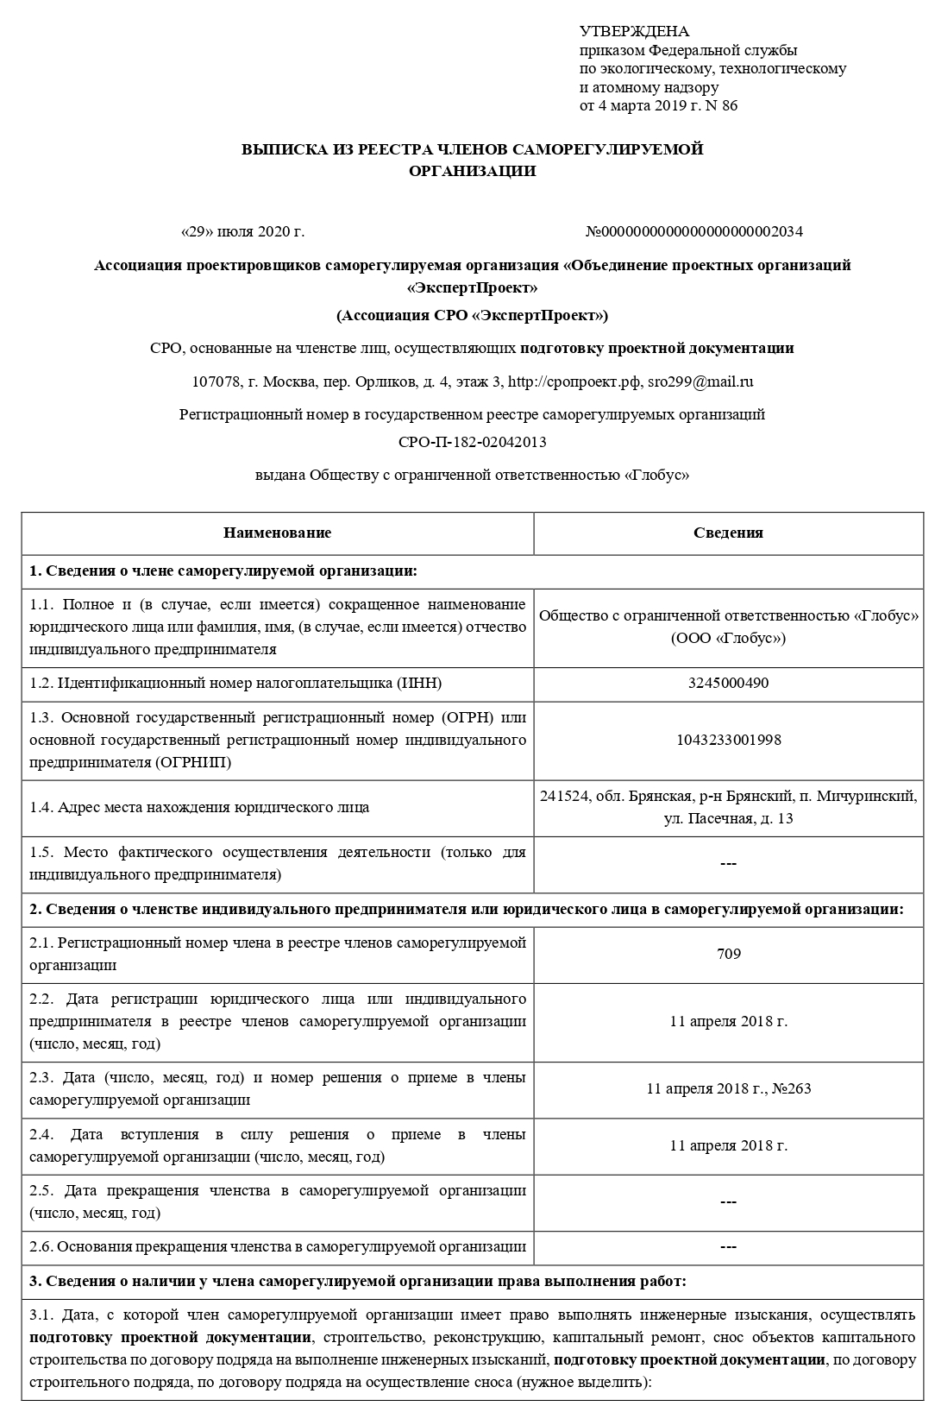

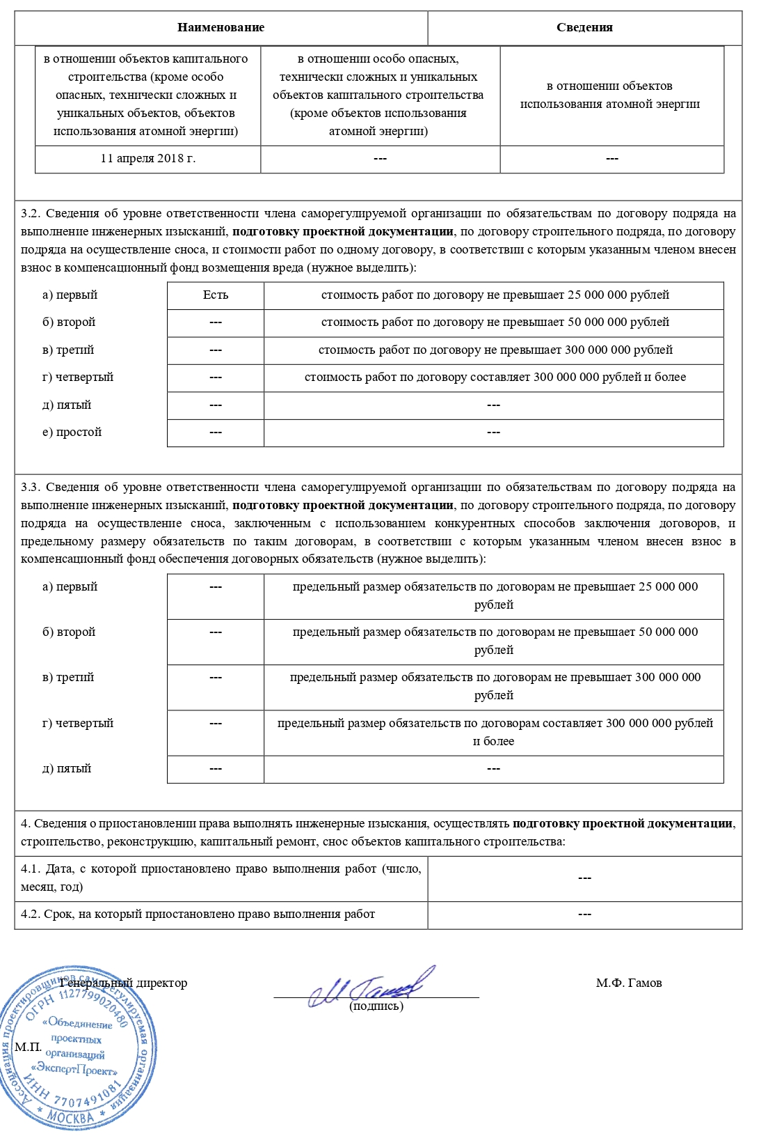

Графическая часть

